INSPECCIÓN | INSPECCIÓN A CARGUÍO SOBRE CAMIÓN DE 06x40 HC.
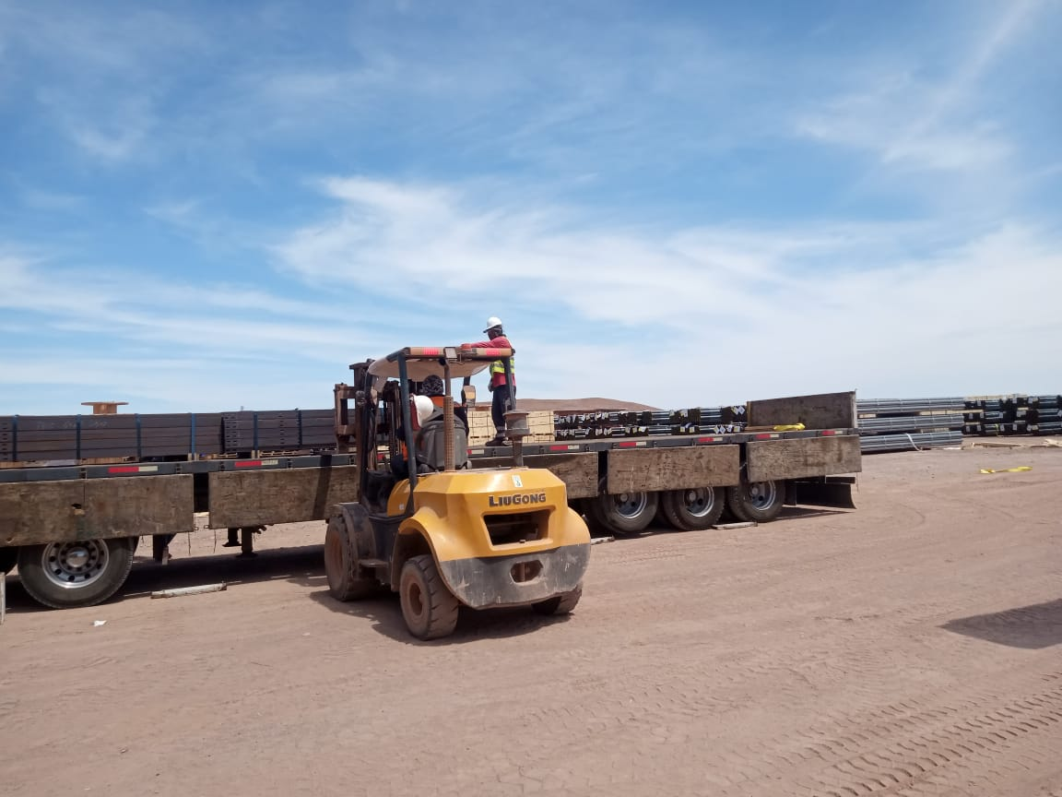
INSPECCIÓN POR CUENTA DE | : ALTIUS LOGÍSTICA CHILE SpA
SOLICITADA POR | : Sr. Juan Manuel Prieto, Gerente de Proyectos / Altius Logística Chile Spa
REFERENCIA DEL CLIENTE | : 54452 - SFC-231555
PROYECTO | : Proyecto Copiapó Energía Solar SPA.

ALCANCE DE LA  INSPECCIÓN | : Inspección a carguío sobre camión de 06x40 HC.

NAVE | : N/A | PUERTO EMBARQUE | : Shanghai, China
VIAJE N° | : N/A | PUERTO DESCARGA | : Iquique, Chile
LUGAR DE  INSPECCIÓN | Almacén Solaguz – Alto Patillos | INICIO INSPECCIÓN | : 31/01/2026
LUGAR DE  INSPECCIÓN | Almacén Solaguz – Alto Patillos | TÉRMINO INSPECCIÓN | : 31/01/2026

CONTENIDOS | 1.- Tiempos |  |  | 4.- Inspección
CONTENIDOS | 2.- Antecedentes |  |  | 5.- Comentarios
CONTENIDOS | 3.- Detalle de la Carga |  |  | 6.- Personas Presentes

1.- TIEMPOS:

Fecha | Hora | Descripción
Enero 31, 2026 | 08:00 | Inspector de ALS llega al lugar de inspección.
Enero 31, 2026 | 08:30 | Inicio de carguío sobre el camión.
Enero 31, 2026 | 15:15 | Término de carguío sobre el camión.
 | 15:20 | Inspector de ALS, se retira del lugar.

2. ANTECEDENTES

La inspección fue llevada a cabo de acuerdo con las instrucciones recibidas por el Sr. Juan Manuel Prieto, Gerente de Proyectos de Altius Logística Chile Spa., con el fin de realizar inspección a carguío a camión, con carga consistente en tuberías y cajones de diferentes tamaños y pesos, correspondiente al Proyecto Copiapó Energía Solar SPA.

Carguío fue realizado en Almacenes de Empresa CEC (Control Estratégico de Carga), ubicado en Alto Patillo, ruta A-760.

3. DETALLE DE LA CARGA:

N° | CONTENEDOR N° | DESCRIPCIÓN
1 | FBLU 000908-4 | 1 x 40 CONTAINER  20 PACKAGES  B/L 1070870552
1 | FBLU 000908-4 | N° Parte |  | Descripción
1 | FBLU 000908-4 | 1 | 78155 | Gen 2.2, Damper Slot Array Pier, W6x8.5 (50ksi Black Pier) - 114

N° | CONTENEDOR N° | DESCRIPCIÓN
2 | FFAU 392721-0 | 1 x 40 CONTAINER  20 PACKAGES  B/L 1070870552
2 | FFAU 392721-0 | N° Parte |  | Descripción
2 | FFAU 392721-0 | 1 | 78155 | Gen 2.2, Damper Slot Array Pier, W6x8.5 (50ksi Black Pier) - 114

N° | CONTENEDOR N° | DESCRIPCIÓN
3 | TGBU 598125-5 | 1 x 40 CONTAINER  20 PACKAGES  B/L 1070870552
3 | TGBU 598125-5 | N° Parte |  | Descripción
3 | TGBU 598125-5 | 1 | 78155 | Gen 2.2, Damper Slot Array Pier, W6x8.5 (50ksi Black Pier) - 114

N° | CONTENEDOR N° | DESCRIPCIÓN
4 | TLLU 518154-6 | 1 x 40 CONTAINER  20 PACKAGES  B/L 1070870552
4 | TLLU 518154-6 | N° Parte |  | Descripción
4 | TLLU 518154-6 | 1 | 78155 | Gen 2.2, Damper Slot Array Pier, W6x8.5 (50ksi Black Pier) - 114

N° | CONTENEDOR N° | DESCRIPCIÓN
5 | FBLU 004160-9 | 1 x 40 CONTAINER  20 PACKAGES  B/L 1070870552
5 | FBLU 004160-9 | N° Parte |  | Descripción
5 | FBLU 004160-9 | 1 | 78155 | Gen 2.2, Damper Slot Array Pier, W6x8.5 (50ksi Black Pier) - 114

N° | CONTENEDOR N° | DESCRIPCIÓN
6 | MSBU 653229-8 | 1 x 40 CONTAINER  20 PACKAGES  B/L 1070870552
6 | MSBU 653229-8 | N° Parte |  | Descripción
6 | MSBU 653229-8 | 1 | 78155 | Gen 2.2, Damper Slot Array Pier, W6x8.5 (50ksi Black Pier) - 114

4. INSPECCIÓN:

  - OPERACIONES DE CARGUÍO A CAMIÓN.

Previo a las operaciones de carguío sobre camión, la carga se encontraba acopiada por lotes en recinto de Empresas CEC.

La rampla de los camiones fue observada en buenas condiciones para recibir la carga. Las tuberías fueron cargadas sobre el camión con grúas horquillas de 3,5 y 16 ton.

Las operaciones de carguío a camión fueron realizadas sin mayores contratiempos y sin daños a la carga producto de la operación. Siendo despachados de forma inmediata a su destino final.

ITEM | CAMIÓN | RAMPLA | N° BULTOS | CONTENEDOR | BL | GUÍA N°
1 | PTVF27 | HGJC10 | 20 | FBLU 000908-4 | 1070870552 | 341813

ITEM | CAMIÓN | RAMPLA | N° BULTOS | CONTENEDOR | BL | GUÍA N°
2 | RGYY97 | JL7072 | 20 | FFAU 392721-0 | 1070870552 | 341805

ITEM | CAMIÓN | RAMPLA | N° BULTOS | CONTENEDOR | BL | GUÍA N°
3 | TBJK63 | JWLK20 | 20 | TGBU598125-5 | 1070870552 | 341802

ITEM | CAMIÓN | RAMPLA | N° BULTOS | CONTENEDOR | BL | GUÍA N°
4 | TBJK64 | KDKG33 | 20 | TLLU 518154-6 | 1070870552 | 341800

ITEM | CAMIÓN | RAMPLA | N° BULTOS | CONTENEDOR | BL | GUÍA N°
5 | SCFY68 | JWLR51 | 20 | FBLU 004160-9 | 1070870552 | 341807

ITEM | CAMION | RAMPLA | N° BULTOS | CONTENEDOR | BL | GUÍA N°
6 | JKDC15 | JJ3589 | 20 | MSBU 653229-8 | 1070870552 | 341803

  - INSPECCIÓN EQUIPOS DE IZAJE Y OPERACIONES PARA EL CARGUÍO:

- 1 grúa horquilla de 16 ton (Lanza 11 metros)
- 1 grúa horquilla de 3,5 ton

  - OBSERVACIONES DURANTE EL PROCESO DE CARGUÍO:

Durante el proceso de carguío, no se observaron daños en unidades:

CONTENEDOR N° | PARTE N° | LOTE N° | OBSERVACIONES | FOTO
- | - | - | - | -

SET FOTOGRÁFICO

CONTENEDOR: FBLU 000908-4

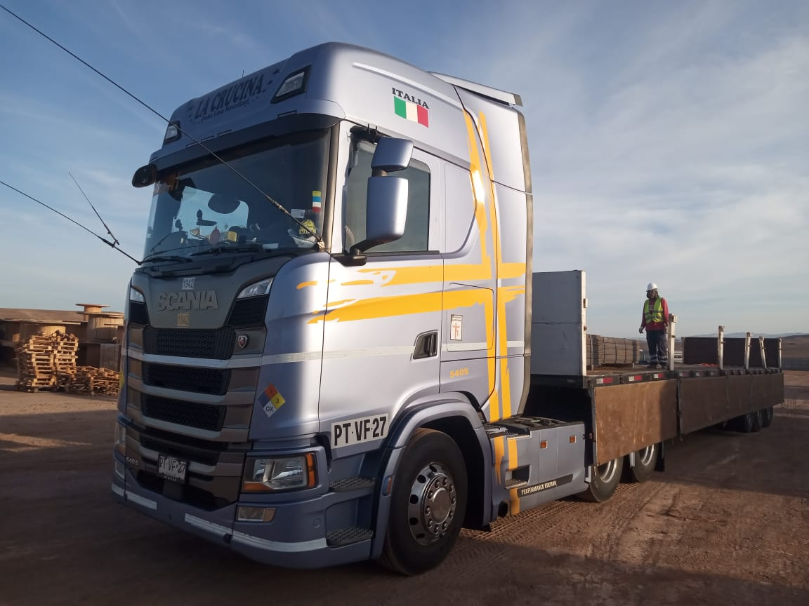 | 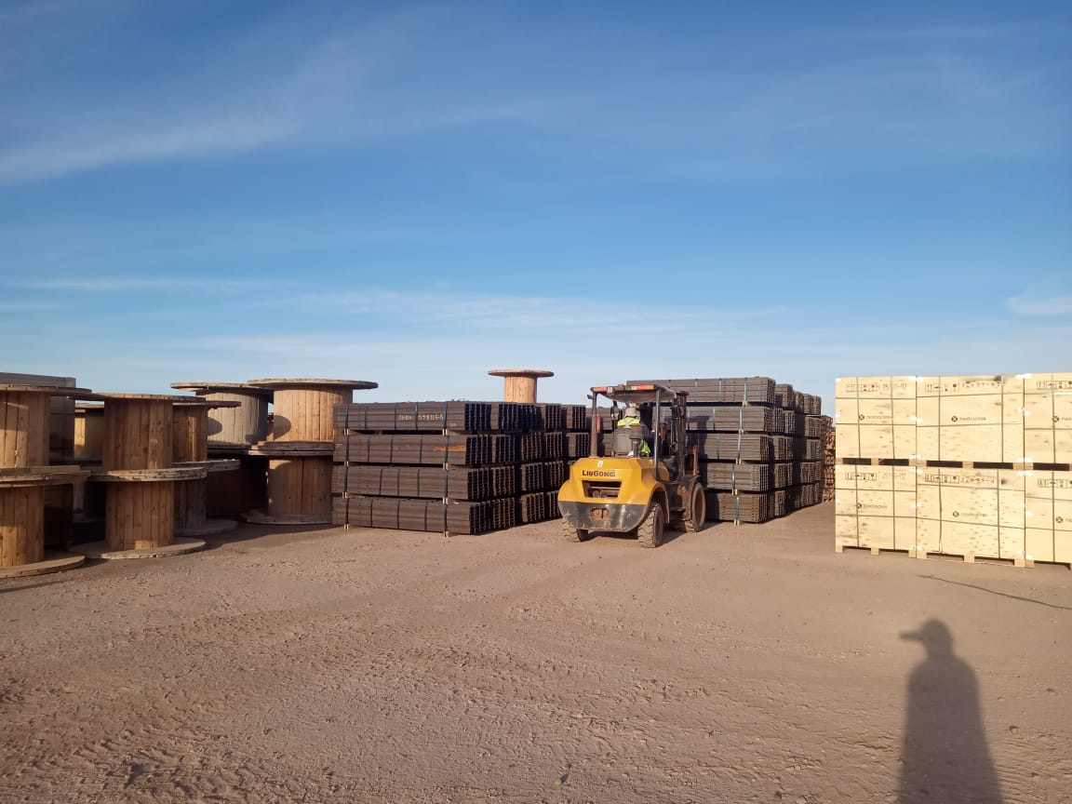
- Camión en espera para ser cargado | - Carga siendo trasladada desde lugar de acopio.
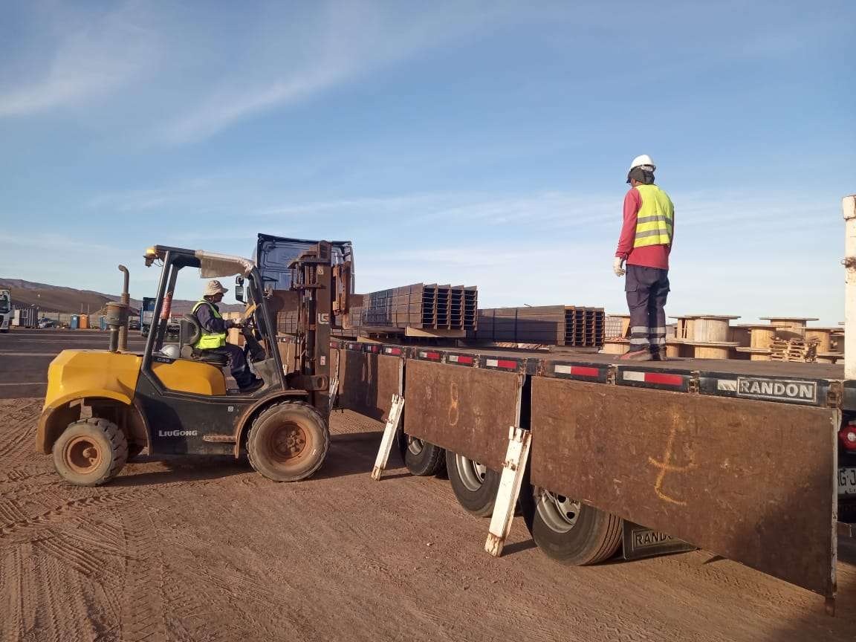 | 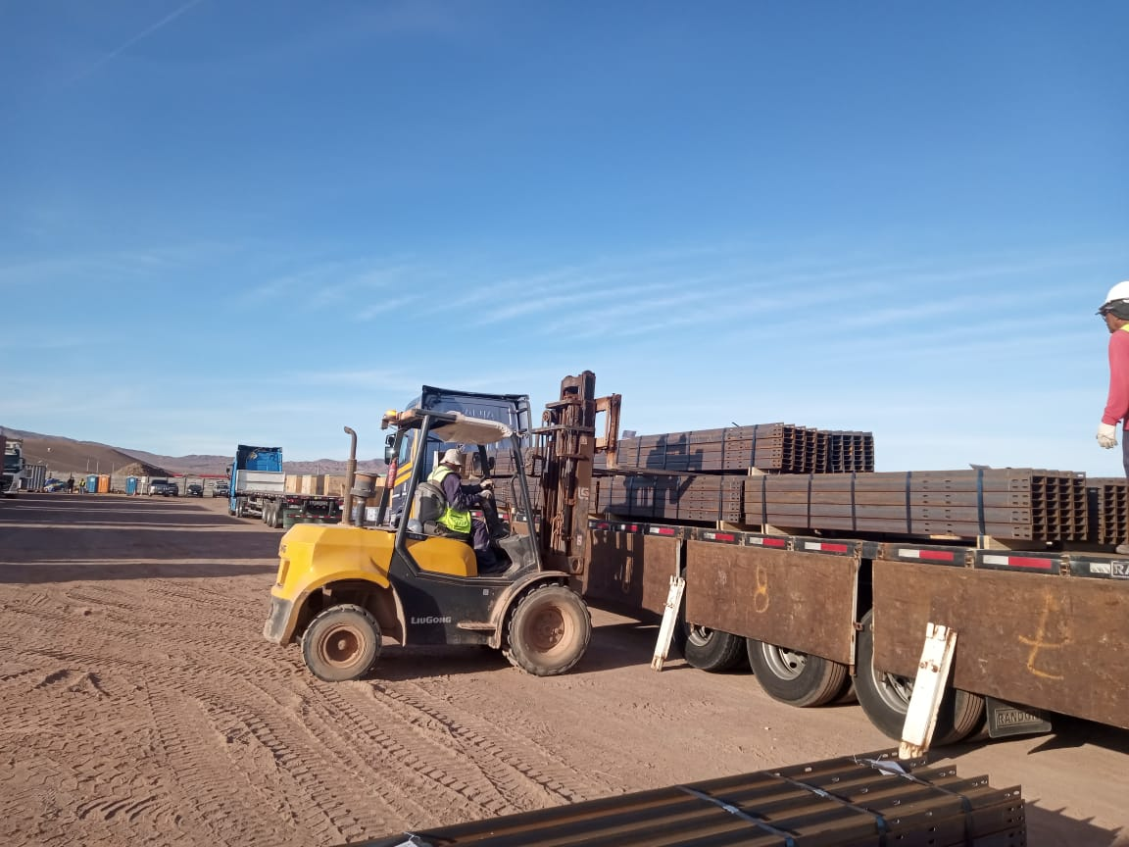
- Carga siendo posicionada sobre camión. | - Otra vista de lo anterior.

CONTENEDOR: FFAU392721-0

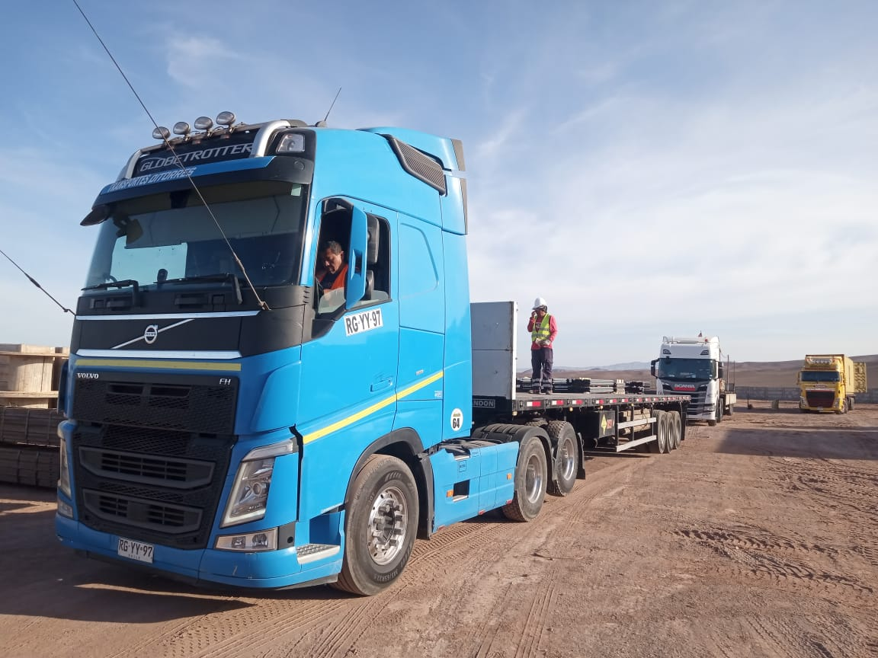 | 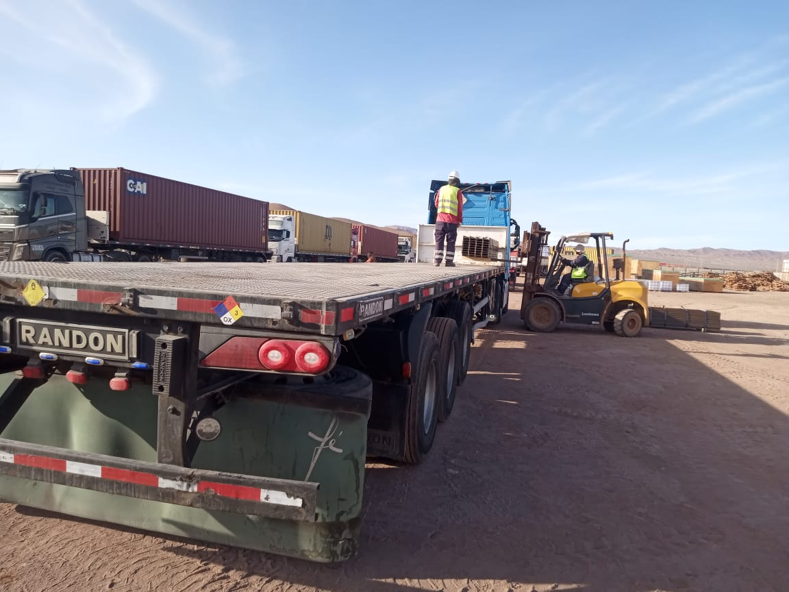
- Camión en espera inicio carguío. | - Carga siendo posicionadas sobre camión.
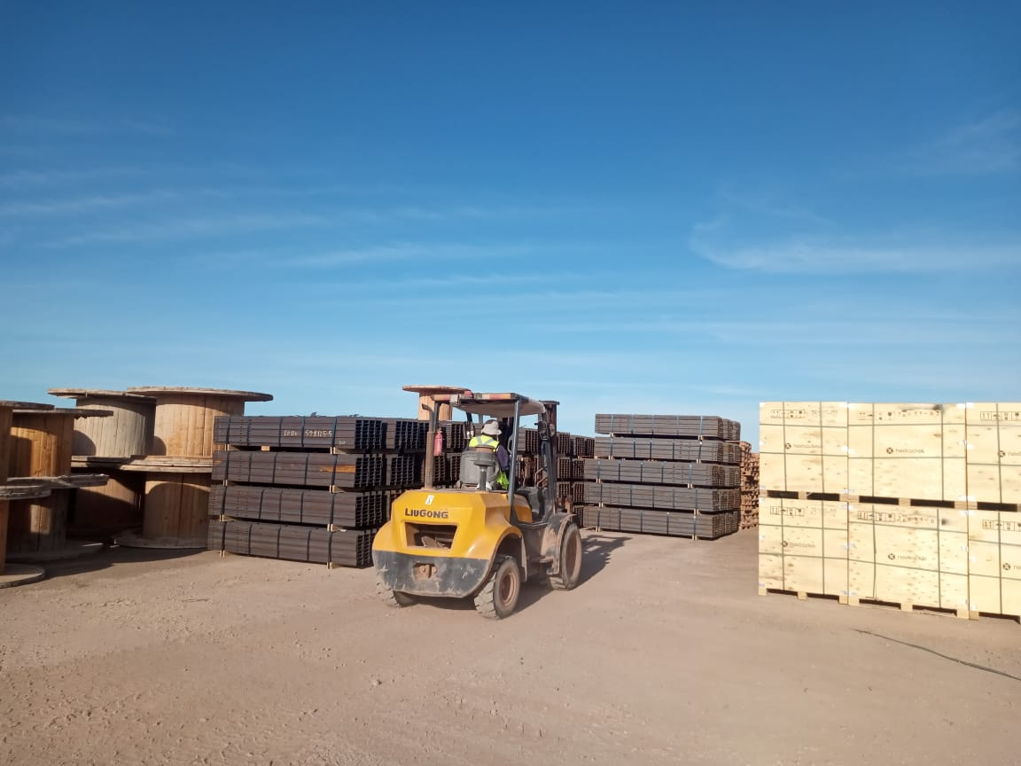 | 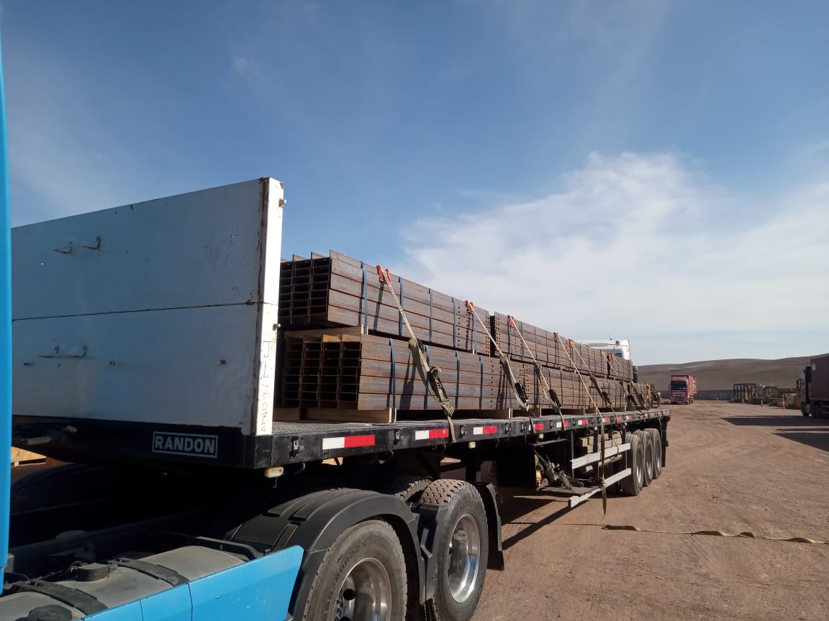
- Tuberías siendo trasladada desde lugar de acopio. | - Camión cargado.

CONTENEDOR: TGBU 598125-5

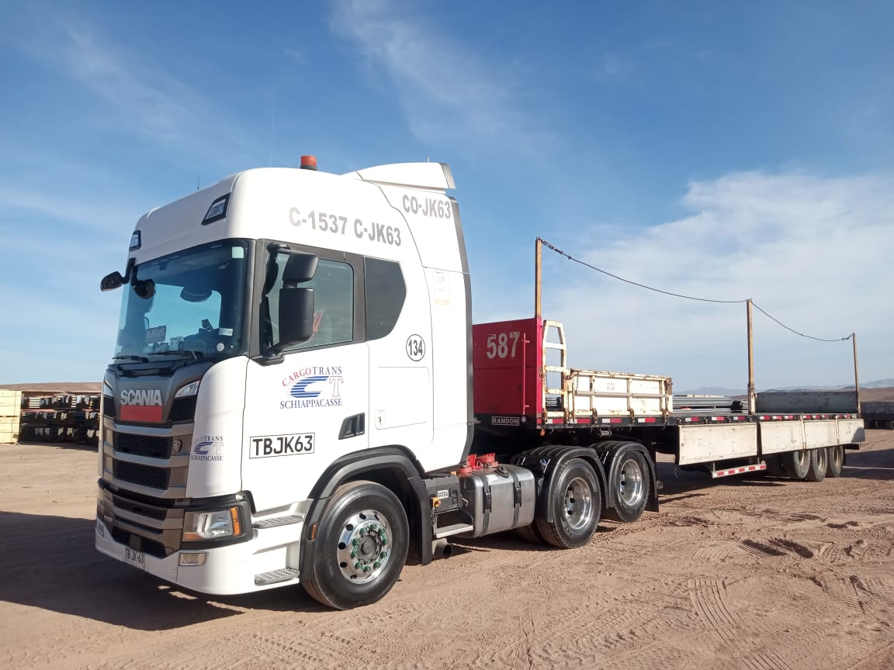 | 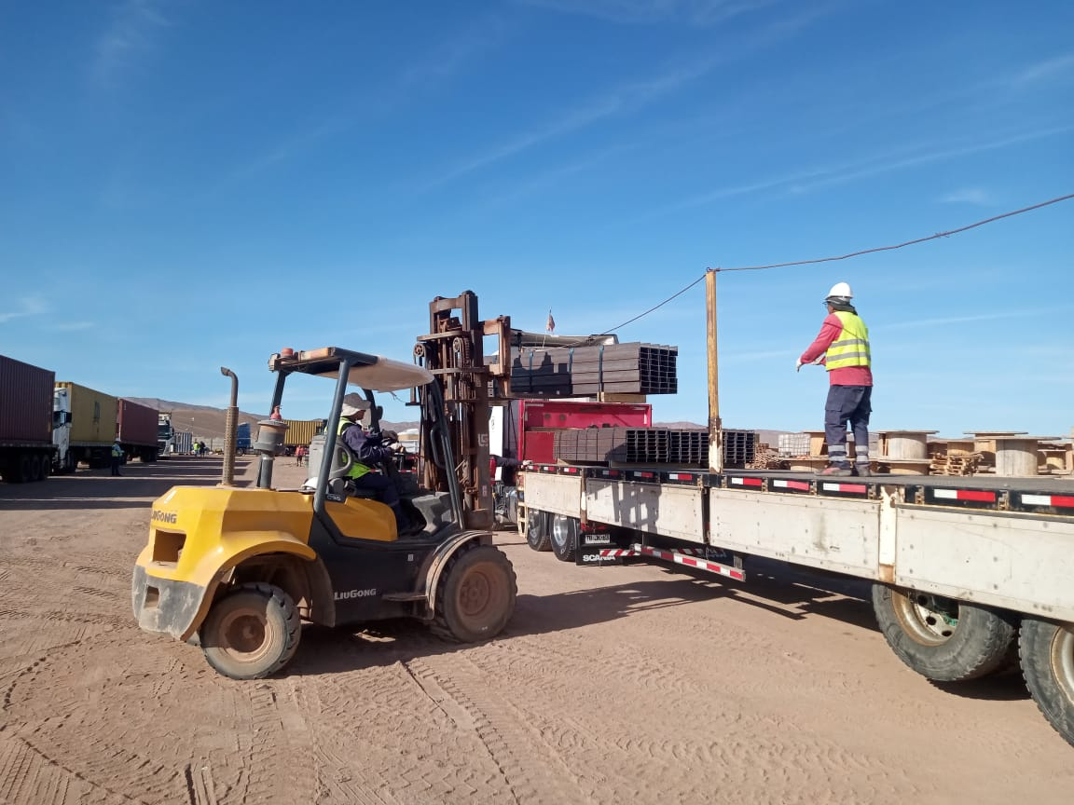
- Camión en espera para ser cargado. | - Carga siendo posicionadas sobre el camión.
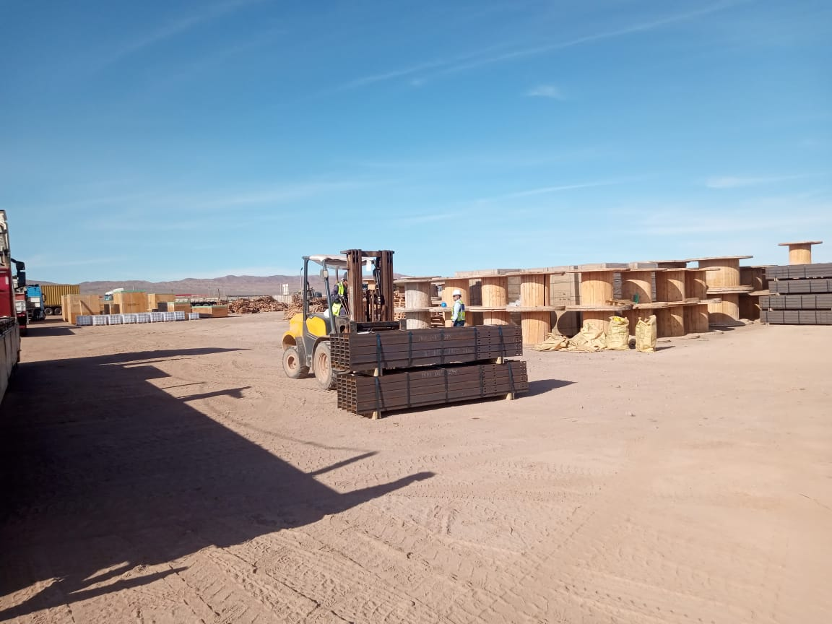 | 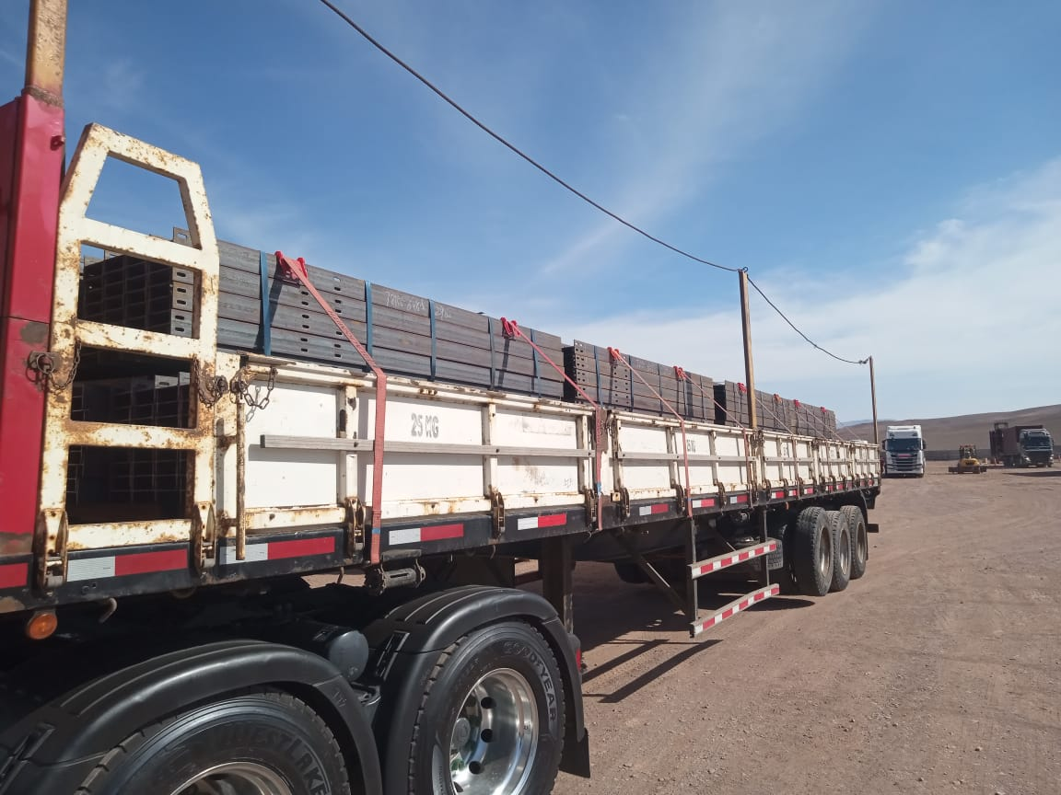
- Carga siendo trasladada desde el lugar de acopio. | - Camión cargado.

CONTENEDOR: TLLU 518154-6

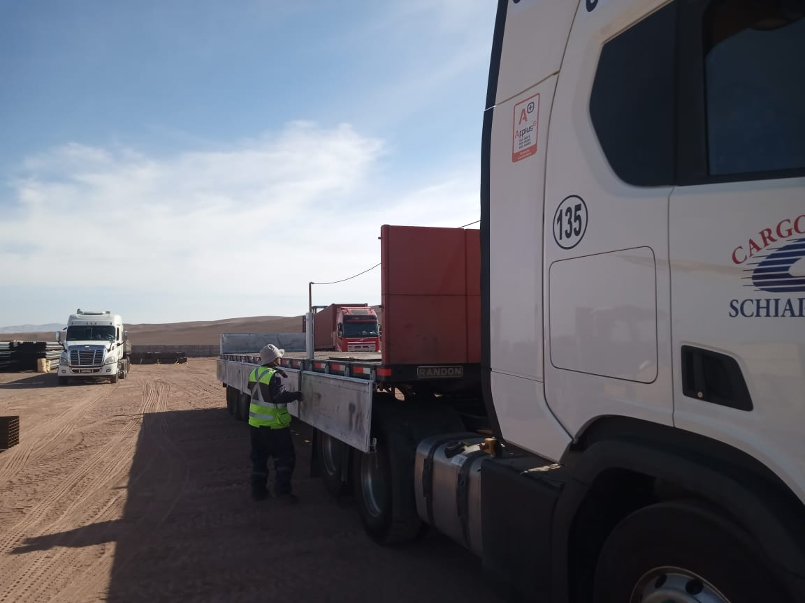 | 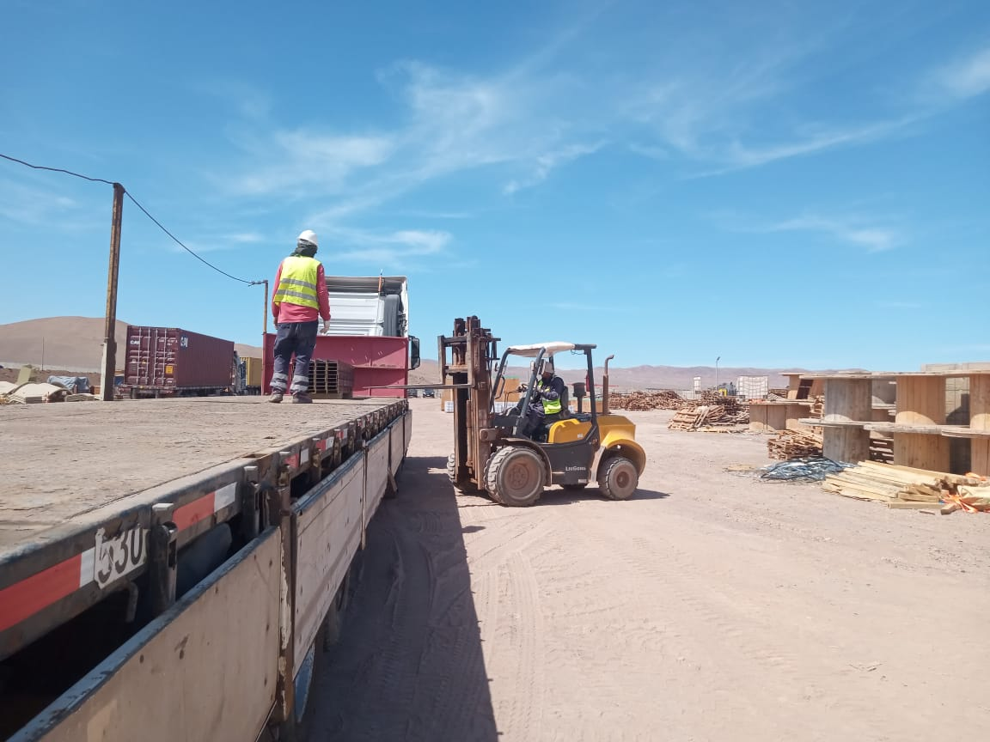
- Camión posicionado para ser cargado. | - Carga siendo posicionadas sobre camión.

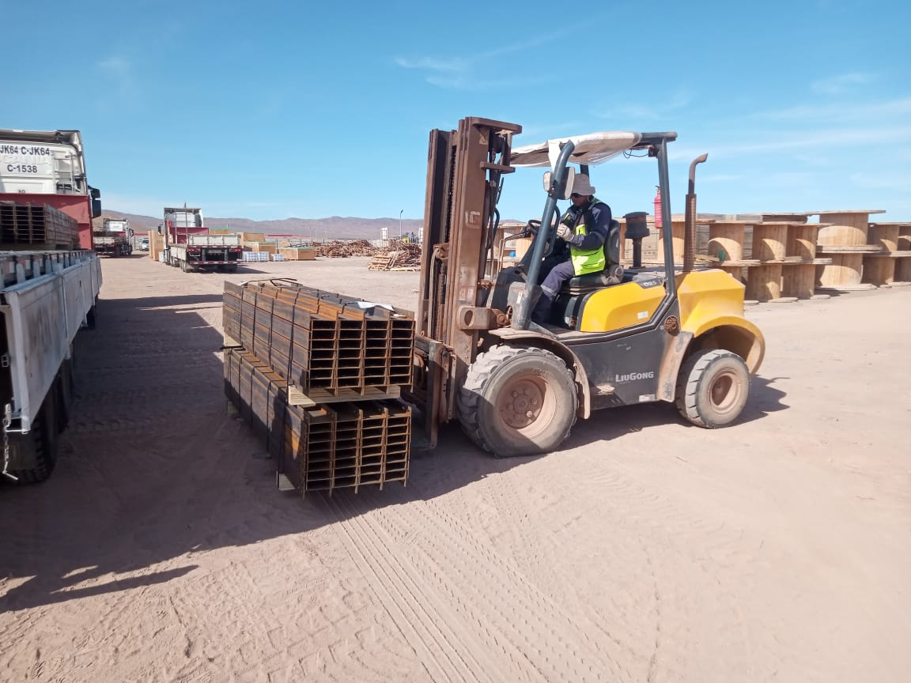 | 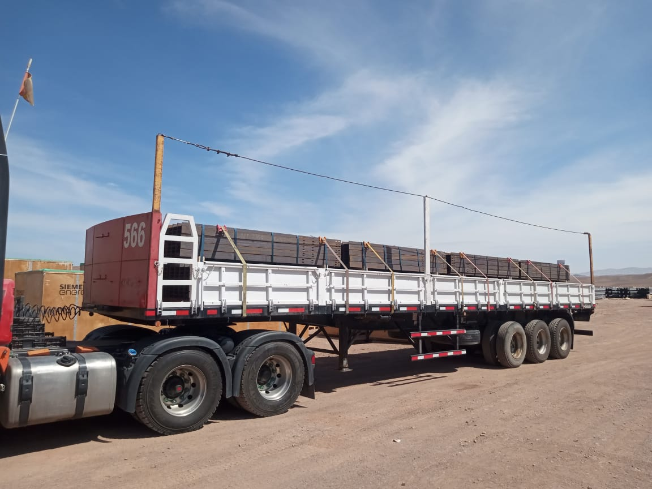
- Carga siendo trasladada hacia camión. | - Camion cargado.

CONTENEDOR: FBLU 004160-9

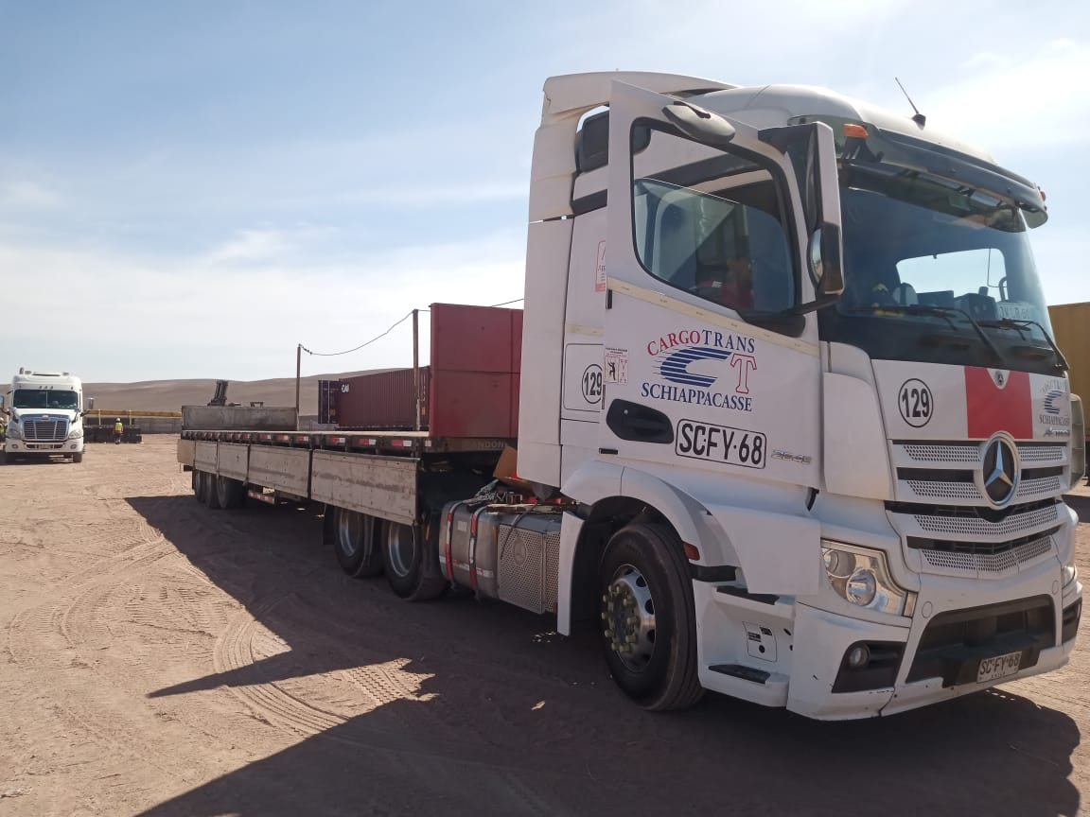 | 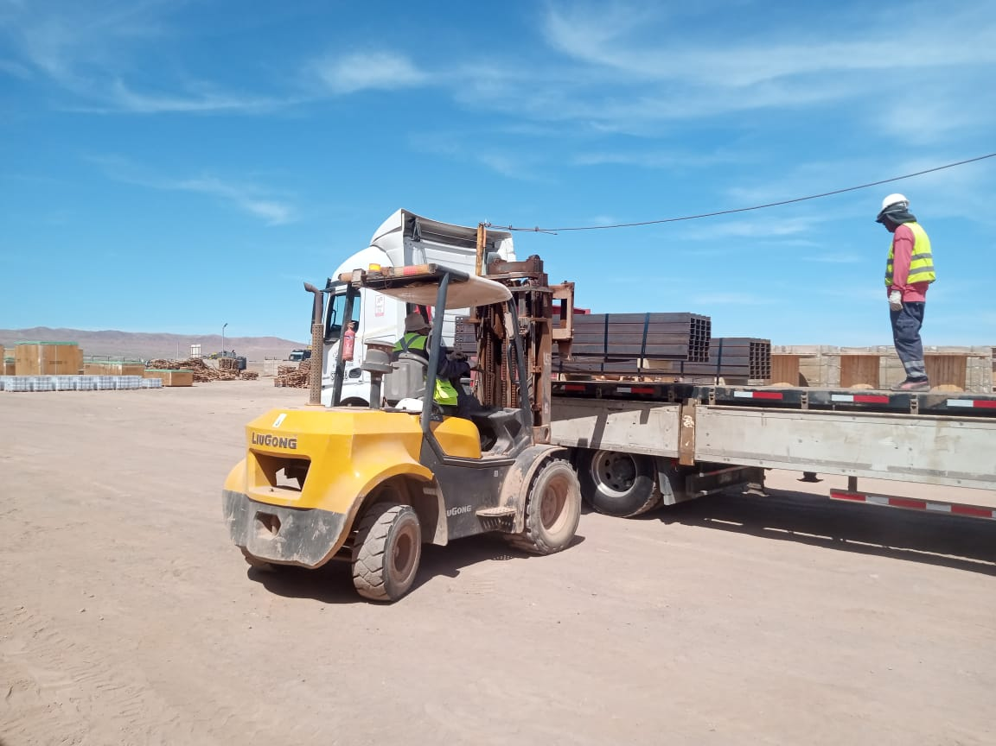
- Camión en espera para el carguío. | - Carga siendo posicionadas sobre camión.
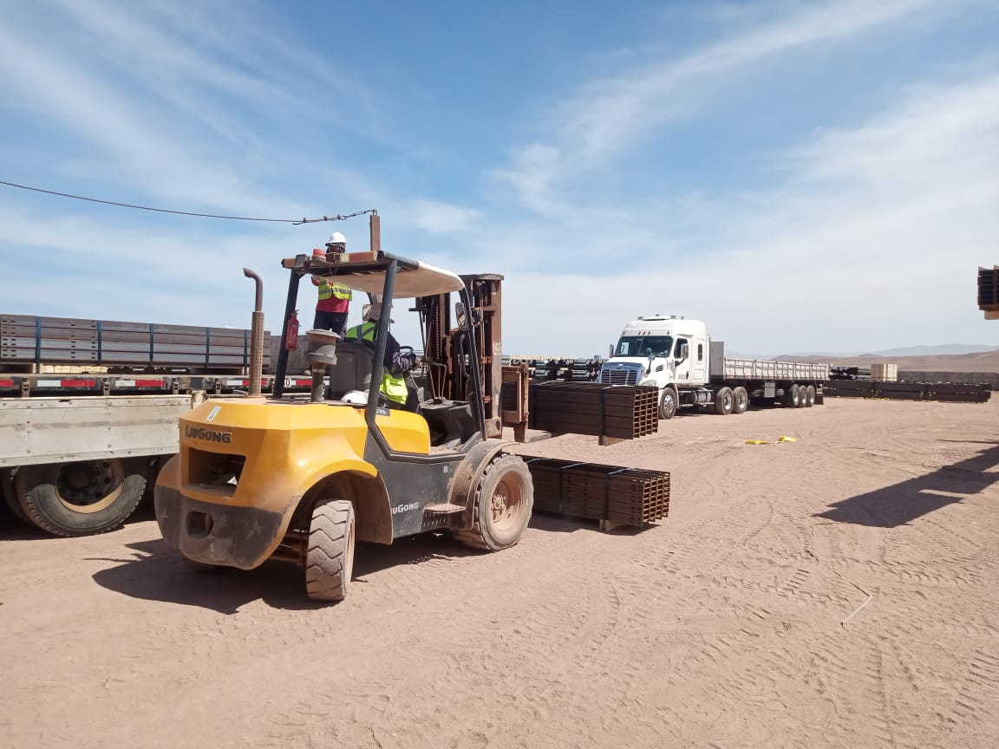 | 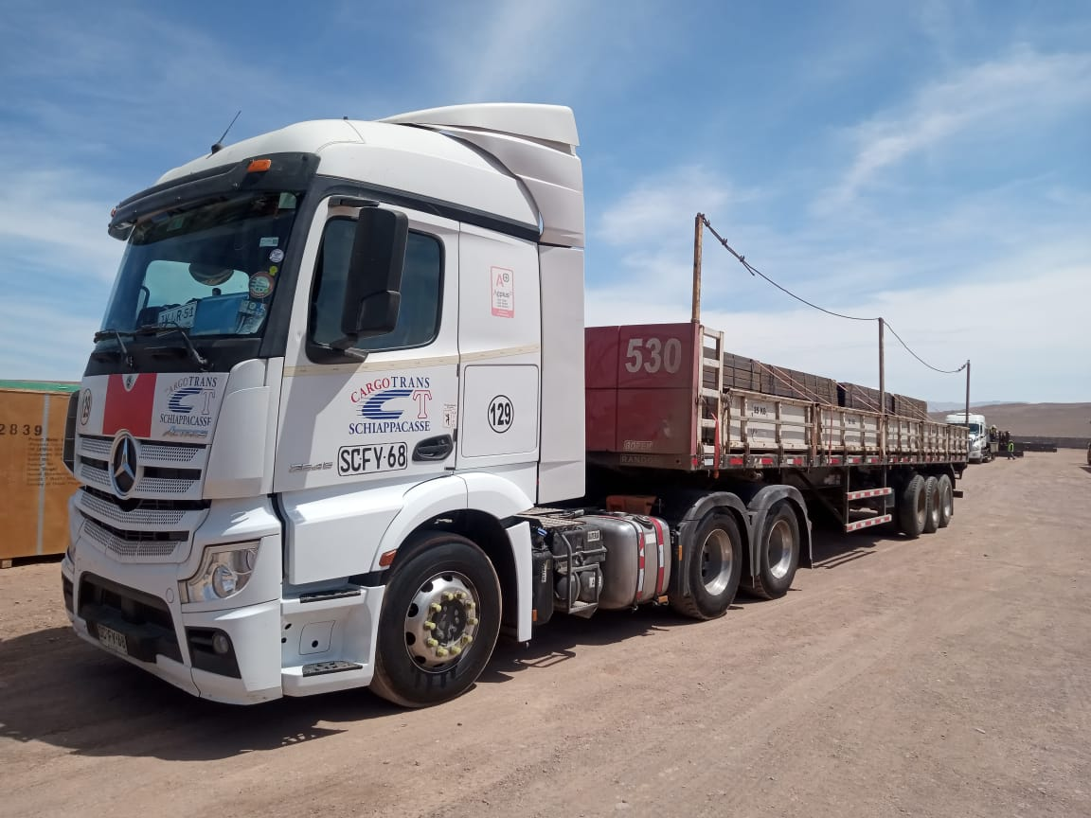
- Carga siendo trasladada desde el lugar de acopio. | - Camión cargado.

CONTENEDOR: MSBU 653229-8

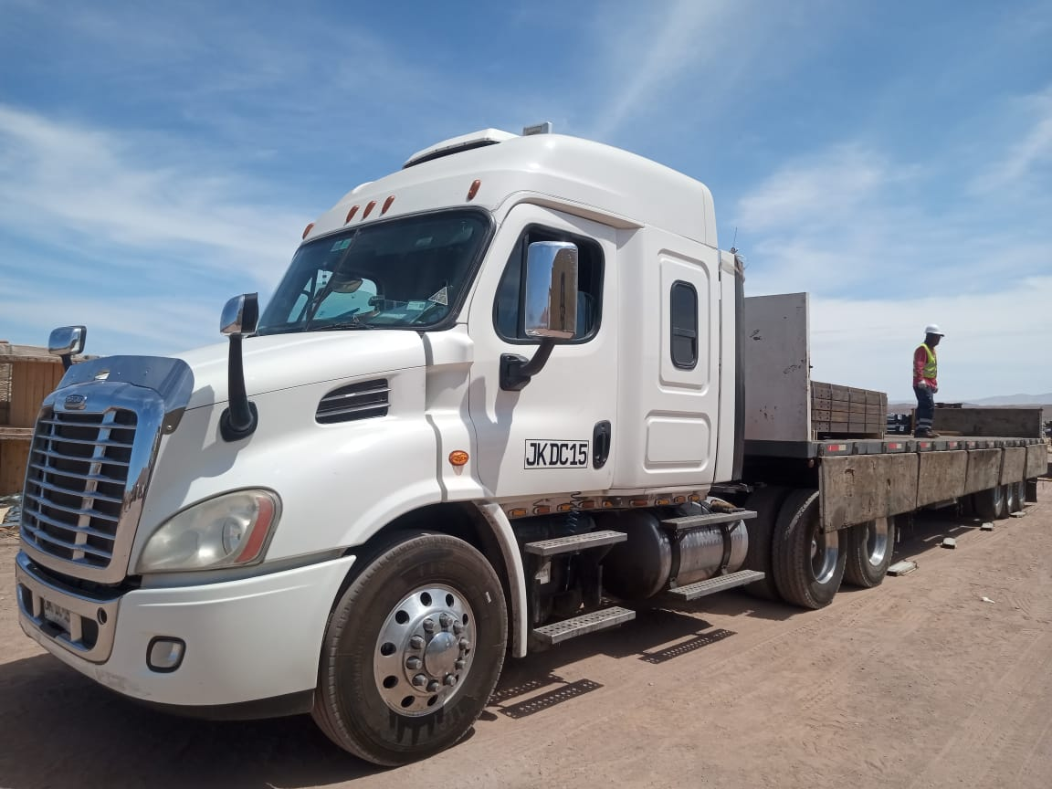
- Camión en la espera de ser cargado. | - Tuberías siendo posicionada sobre camión.
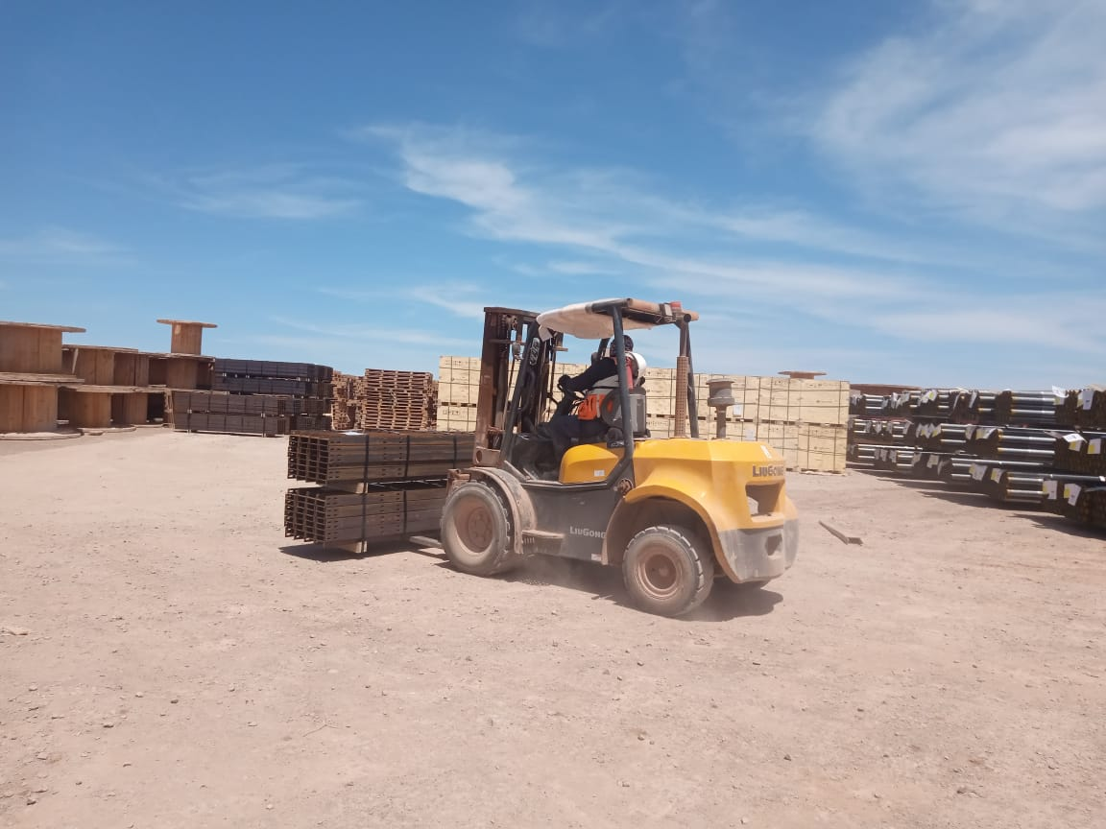 | 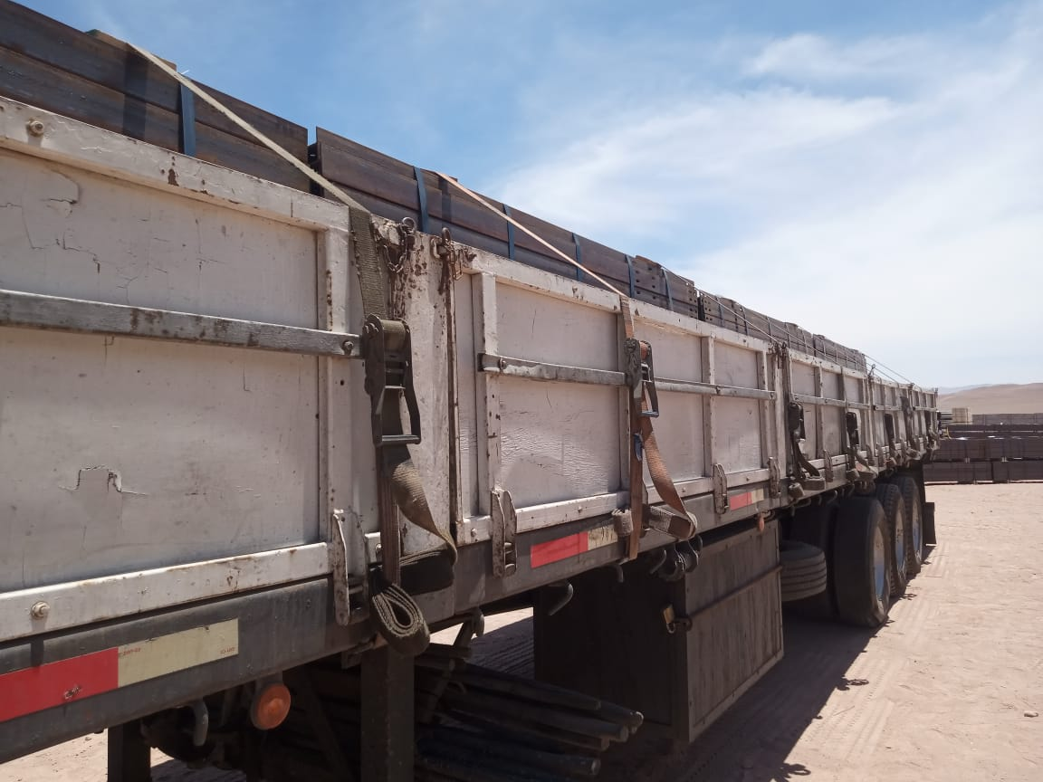
- Carga siendo trasladada desde el lugar de acopio. | - Camión cargado.

5.- COMENTARIOS:

De acuerdo con nuestra inspección, realizada en Almacenes de Solaguz, podemos comentar lo siguiente:

- La carga se encontraba acopiada en almacenes, separada por lote y N° de contenedor.
- Durante las operaciones de carguío a camión, realizadas por el personal dispuesto por Empresa CEC, no se observaron daños a la carga durante el proceso.
- La carga fue estibada sobre camión debidamente trincada con fajas.
- Durante las labores de carguío, no se registraron incidentes ni daños a personas.
- Los camiones fueron cargados con 2 grúas horquillas.

6.- PERSONAS PRESENTES:

Nombre | Cargo / Empresa | En representación
Sr. Gonzalo Bacian | Supervisor / ALS Inspection Chile Spa | Altius Logística Chile Spa
Sr. Eulises Figueroa | Inspector (Surveyor) / ALS Inspection Chile Spa | Altius Logística Chile Spa
Sr. Hernan Carpio | Jefe Almacén | Control Estratégico de Carga

Informe emitido sin perjuicio y en el interés de quien concierna.

Surveyor
ALS Inspection Chile SpA

Realizado por: G. Bacián
Revisado por: MJ. Palma
Validado por: J. López

